МИНИСТЕРСТВО ПРОСВЕЩЕНИЯ РОССИЙСКОЙ ФЕДЕРАЦИИ
Комитет по образованию
Санкт-Петербургское государственное бюджетное профессиональное образовательное учреждение
«Колледж автоматизации производства»

КУРСОВОЙ ПРОЕКТ

ПМ.02 Проектирование и разработка информационных систем
МДК.02.01 Технология разработки программного обеспечения

Система виртуального сбора и учета данных для уличного освещения
вариант 9

Выполнил: студент группы 54-15
Журавлев Максим Юрьевич
Руководитель: ____________________

Санкт-Петербург
2026

ЗАДАНИЕ НА КУРСОВОЙ ПРОЕКТ
Параметр | Значение
Студент | Журавлев Максим Юрьевич
Группа | 54-15
Дата выдачи задания | 13.10.2026
Дата защиты | 05.11.2026
Вариант | 9

Тема: разработать виртуальную систему сбора показаний датчиков уличного освещения на Arduino Uno, передать данные в формате Serial Monitor, обработать их в Node-RED и сохранить в SQLite.
Элемент варианта | Задание
Датчик 1 | LDR, освещенность 0..100 %, вход A0
Датчик 2 | NTC, температура -20..80 °C, вход A1
Датчик 3 | POT, модель заряда батареи 0..14 В, вход A2
Исполнительный выход | Релейный модуль, D8
Индикация | Синий LED через резистор 100 Ом, D9
Период опроса | T = 1 с
Событие | Освещенность ниже 20 %: включить реле и LED; при возврате к норме сформировать NORMAL

Состав пояснительной записки: постановка задачи, структурная и принципиальная схемы, расчетная часть, прошивка Arduino, база SQLite, поток Node-RED, результаты испытаний и приложения.

СОДЕРЖАНИЕ
Оглавление обновится при открытии в Word

Введение
Цель курсового проекта — разработать виртуальный прототип системы уличного освещения, который получает данные от трех аналоговых датчиков, принимает решение о включении освещения, выводит телеметрию через последовательный порт и сохраняет результаты в базе SQLite. Для реализации использованы Arduino Uno, симулятор Wokwi, Node-RED, SQLite и редактор электрических схем EasyEDA.
Практическая ценность проекта состоит в объединении аппаратной модели, программной логики и информационной обработки данных в одном воспроизводимом комплекте. Проект можно запустить без физической платы, проверить на тестовом журнале и показать на защите по отдельным этапам.
В работе соблюдается разделение инструкций исходных материалов и проектных решений: требования задания определяют состав системы, а конкретные номиналы, формат файлов и порядок запуска зафиксированы в материалах проекта.

1 Постановка задачи и структурная схема

1.1 Назначение системы
Система предназначена для автоматического управления уличным освещением по уровню освещенности. Arduino Uno один раз в секунду считывает LDR, NTC и потенциометр, преобразует показания в инженерные единицы и отправляет строки DATA. Когда освещенность становится меньше 20 %, формируется событие THRESHOLD, включаются реле и синий светодиод. При возвращении освещенности к норме формируется событие NORMAL.

1.2 Исходные данные варианта
Сигнал | Назначение | Вход/выход | Диапазон
s1 | LDR, освещенность | A0 | 0..100 %
s2 | NTC, температура | A1 | -20..80 °C
s3 | POT, напряжение батареи | A2 | 0..14 В
RELAY | включение светильника | D8 | 0/1
LED | индикация темноты | D9 | синий, 20 мА

1.3 Структура программно-аппаратного комплекса
Верхний уровень системы включает источник измерений, микроконтроллер, исполнительные устройства, канал передачи данных, поток Node-RED и базу SQLite. Схема показывает направление движения информации от датчиков к хранилищу и обратное управляющее воздействие на освещение.
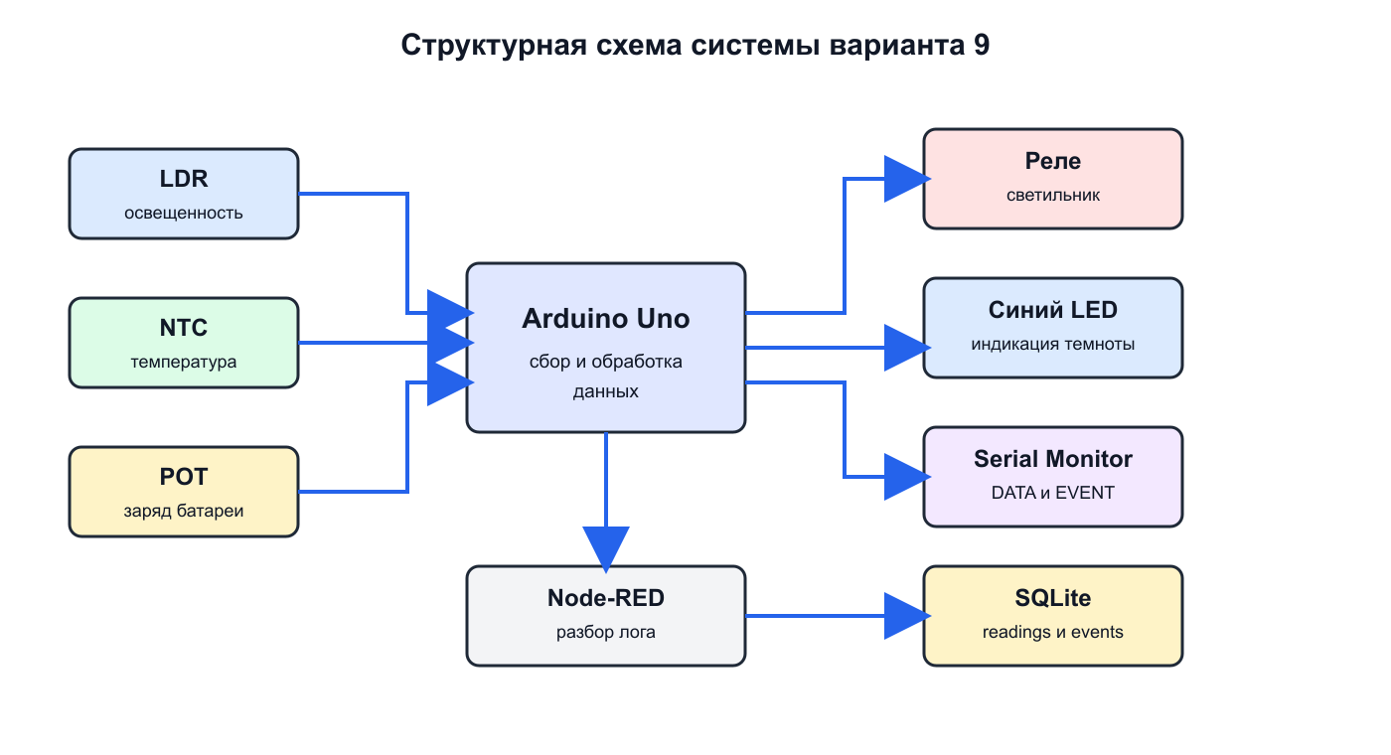
Рисунок 1 — Структурная схема системы

2 Принципиальная схема и модель Wokwi

2.1 Принципиальные соединения
В EasyEDA Arduino Uno представлен функциональным символом с аналоговыми входами A0-A2 и цифровыми выходами D8-D9. Датчики подключены к общему питанию +5V и GND. Сигнальные линии имеют понятные метки LDR_A0, NTC_A1 и POT_A2. Реле получает управляющий сигнал D8, а синий LED подключен к D9 последовательно с резистором R1 номиналом 100 Ом.
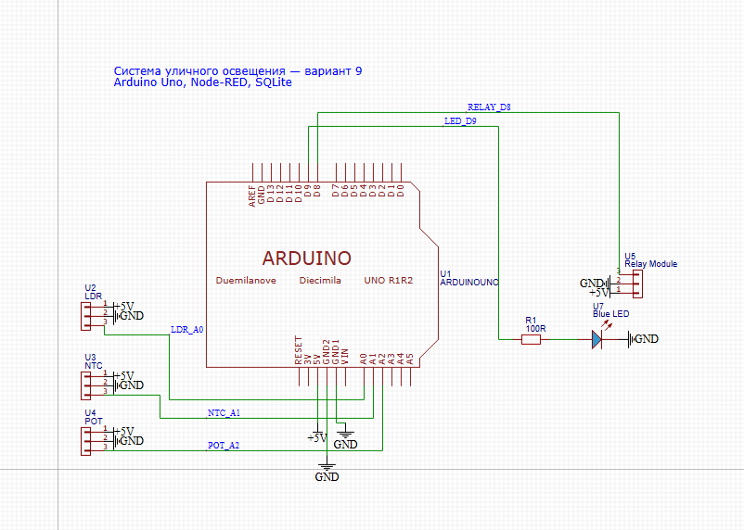
Рисунок 2 — Принципиальная схема EasyEDA
Экспорт схемы в исходном качестве сохранен в файле docs/schematic.pdf, а перечень компонентов — в docs/bom.csv. В Word вставлено растровое изображение схемы, чтобы оно гарантированно отображалось при открытии документа.

2.2 Состав компонентов
Обозначение | Компонент | Назначение | Подключение
U1 | Arduino Uno | микроконтроллер | A0-A2, D8-D9
U2 | LDR | измерение освещенности | A0
U3 | NTC | измерение температуры | A1
U4 | POT | модель заряда батареи | A2
U5 | Relay Module | управление светильником | D8
U7 | Blue LED | сигнал темноты | D9
R1 | 100R | ограничение тока LED | последовательно с D9

2.3 Модель Wokwi
В Wokwi собрана модель Arduino Uno с photoresistor sensor, NTC temperature sensor, potentiometer, relay module, blue LED и резистором. Файл sim/diagram.json хранит состав компонентов и все соединения. Проект доступен по ссылке:
https://wokwi.com/projects/478434512485624833
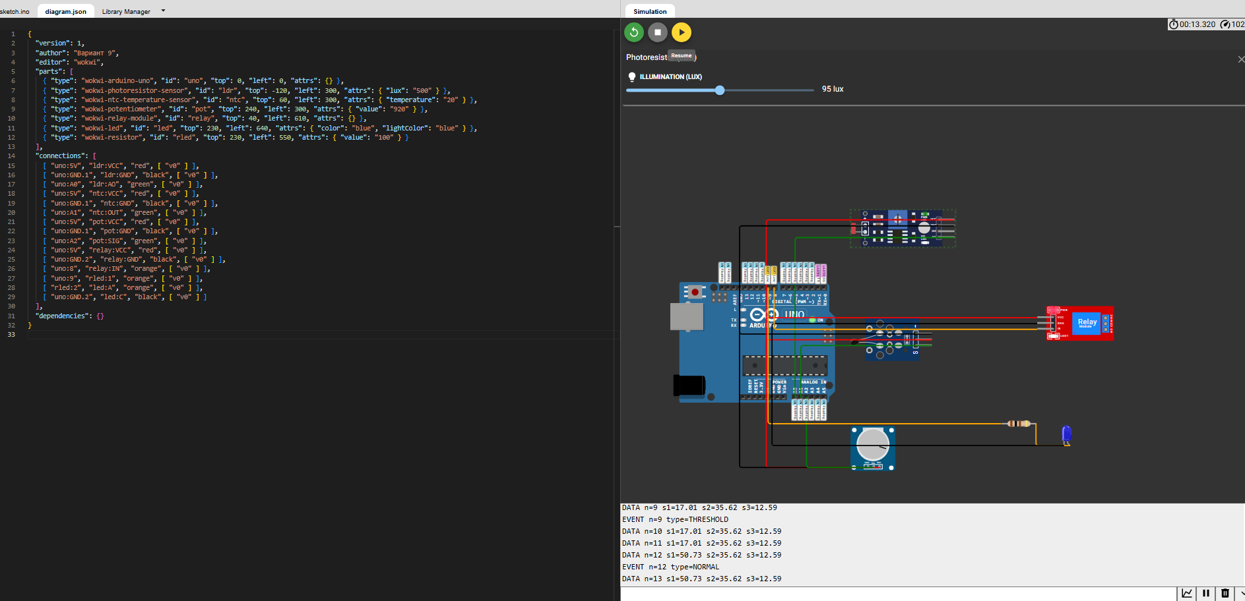
Рисунок 3 — Результат моделирования в Wokwi

3 Расчетная часть

3.1 Расчет резистора светодиода
Для синего светодиода принимаем прямое напряжение Uf = 3,0 В, ток I = 20 мА = 0,02 А. При питании от Arduino 5 В сопротивление определяется по формуле:
R = (Uпит - Uf) / I = (5 - 3,0) / 0,02 = 100 Ом.
Выбран стандартный резистор R1 = 100 Ом. Расчет соответствует номиналу, указанному в BOM и на схеме.

3.2 Разрешение аналоговых измерений
АЦП Arduino Uno имеет 10-разрядное разрешение, поэтому число уровней равно 1024. Для опорного напряжения 5 В шаг по входному напряжению составляет ΔU = 5 / 1024 = 4,88 мВ. В программной модели диапазон каждого сигнала линейно распределен по кодам 0..1023.
Сигнал | Расчет шага | Результат
LDR | 100 / 1023 | 0,0978 % на отсчет
NTC | 100 / 1023 | 0,0978 °C на отсчет
POT | 14 / 1023 | 0,0137 В на отсчет

3.3 Оценка объема данных
При периоде T = 1 с за сутки выполняется 86 400 циклов. В каждом цикле записываются три показания, поэтому получается N = 86 400 · 3 = 259 200 строк readings. При оценке 40 байт на строку объем составляет около 10,368 МБ в сутки и 311,04 МБ за 30 суток без учета индексов и событий. Оценка показывает, что для длительной эксплуатации потребуется архивирование или ограничение срока хранения.

4 Программа микроконтроллера

4.1 Алгоритм работы
После запуска Arduino настраивает D8 и D9 как выходы, выключает освещение и открывает Serial Monitor на скорости 9600 бод. Далее с периодом одна секунда считываются три аналоговых входа. Значения преобразуются в проценты, градусы Цельсия и вольты, затем печатается строка DATA. Изменение состояния освещения вызывает одну строку EVENT, поэтому одинаковые события не дублируются на каждом цикле.
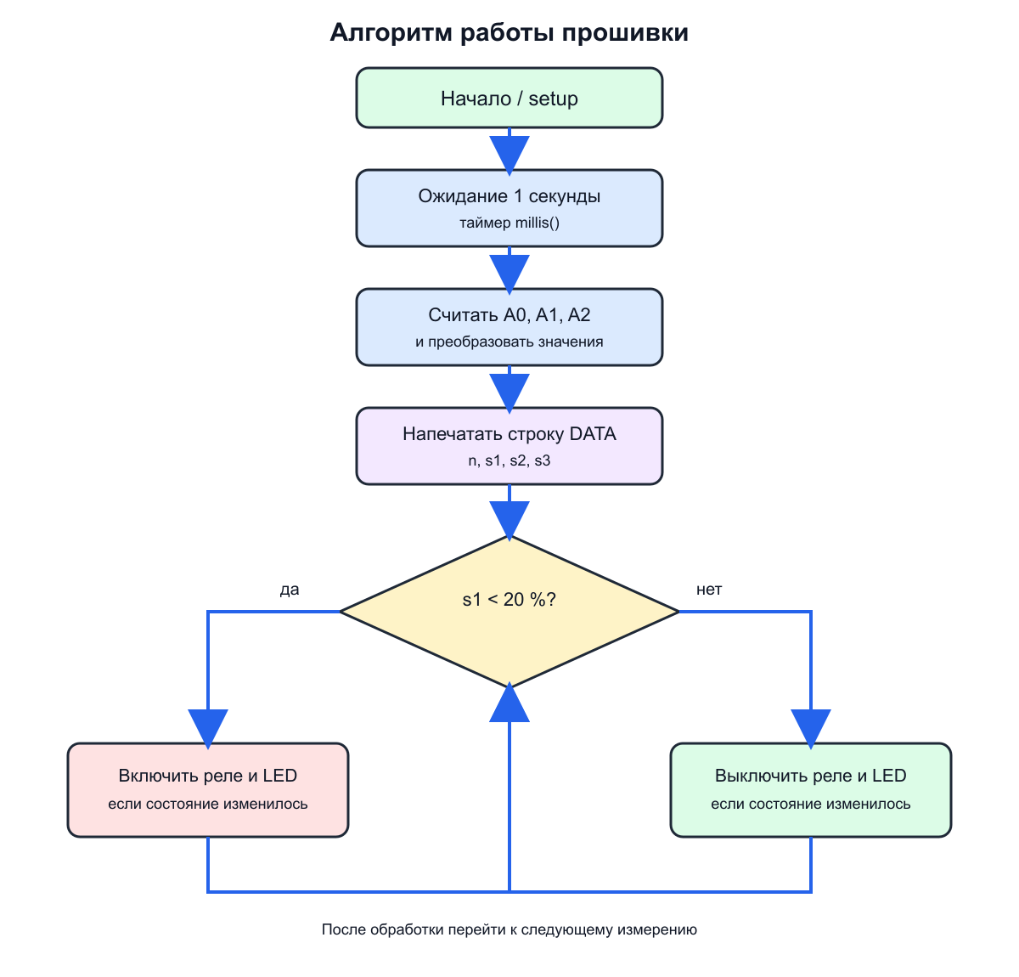
Рисунок 4 — Алгоритм работы прошивки

4.2 Формат сообщений
Тип | Пример | Назначение
DATA | DATA n=5 s1=8.60 s2=35.62 s3=12.59 | три показания за цикл
EVENT | EVENT n=5 type=THRESHOLD | изменение состояния освещения

4.3 Логика управления
Условие включения имеет вид s1 < 20. При выполнении условия переменная alarmActive становится истинной, D8 и D9 переводятся в HIGH, а в журнал записывается THRESHOLD. Если значение s1 становится равным 20 или больше, выходы переводятся в LOW и записывается NORMAL.

5 База данных SQLite

5.1 Структура таблиц
База db/variant.db содержит две таблицы. Таблица readings хранит нормализованные показания: номер цикла, время, идентификатор датчика и значение. Таблица events хранит реакции системы и диагностические сообщения. Ограничения CHECK не позволяют записать неизвестный тип датчика или события.
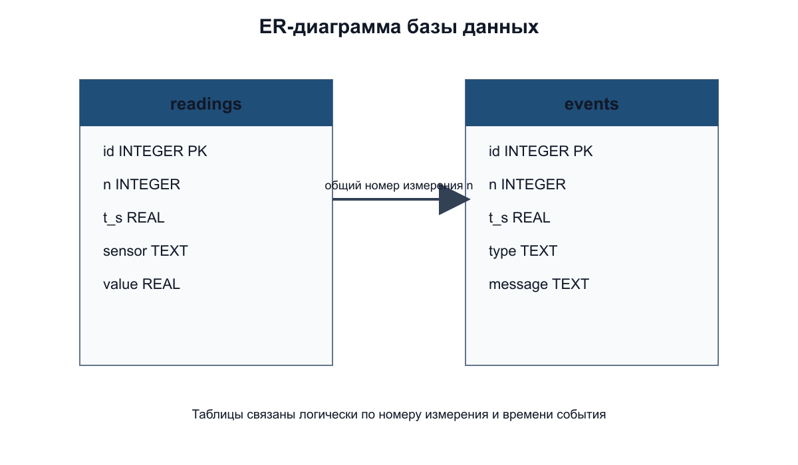
Рисунок 5 — Логическая структура базы данных
Таблица | Поля | Назначение
readings | id, n, t_s, sensor, value | показания s1, s2, s3
events | id, n, t_s, type, message | THRESHOLD, NORMAL, FAULT

5.2 Контрольные запросы
Файл db/queries.sql содержит четыре запроса: последние десять показаний, минимум/среднее/максимум по датчикам, список событий и количество строк в таблицах. Запросы позволяют проверить результат загрузки без ручного просмотра SQL-файла.

5.3 Результат загрузки
Показатель | Результат
readings | 39 строк
events | 4 строки
s1 | min 8,60; avg 35,97; max 74,29 %
s2 | min 35,62; avg 35,62; max 35,62 °C
s3 | min 12,59; avg 12,59; max 12,59 В
События | 2 THRESHOLD и 2 NORMAL

6 Обработка данных в Node-RED

6.1 Поток обработки
Поток nodered/flow.json содержит два источника запуска. Узел watch отслеживает data/log.txt, а inject с именем «Загрузить вручную» позволяет повторить обработку по кнопке. Узел file in читает журнал, function разбирает DATA и EVENT, формирует SQL и записывает его в db/load.sql. Узел exec запускает SQLite и подключен к трем отладочным узлам для stdout, stderr и кода завершения.
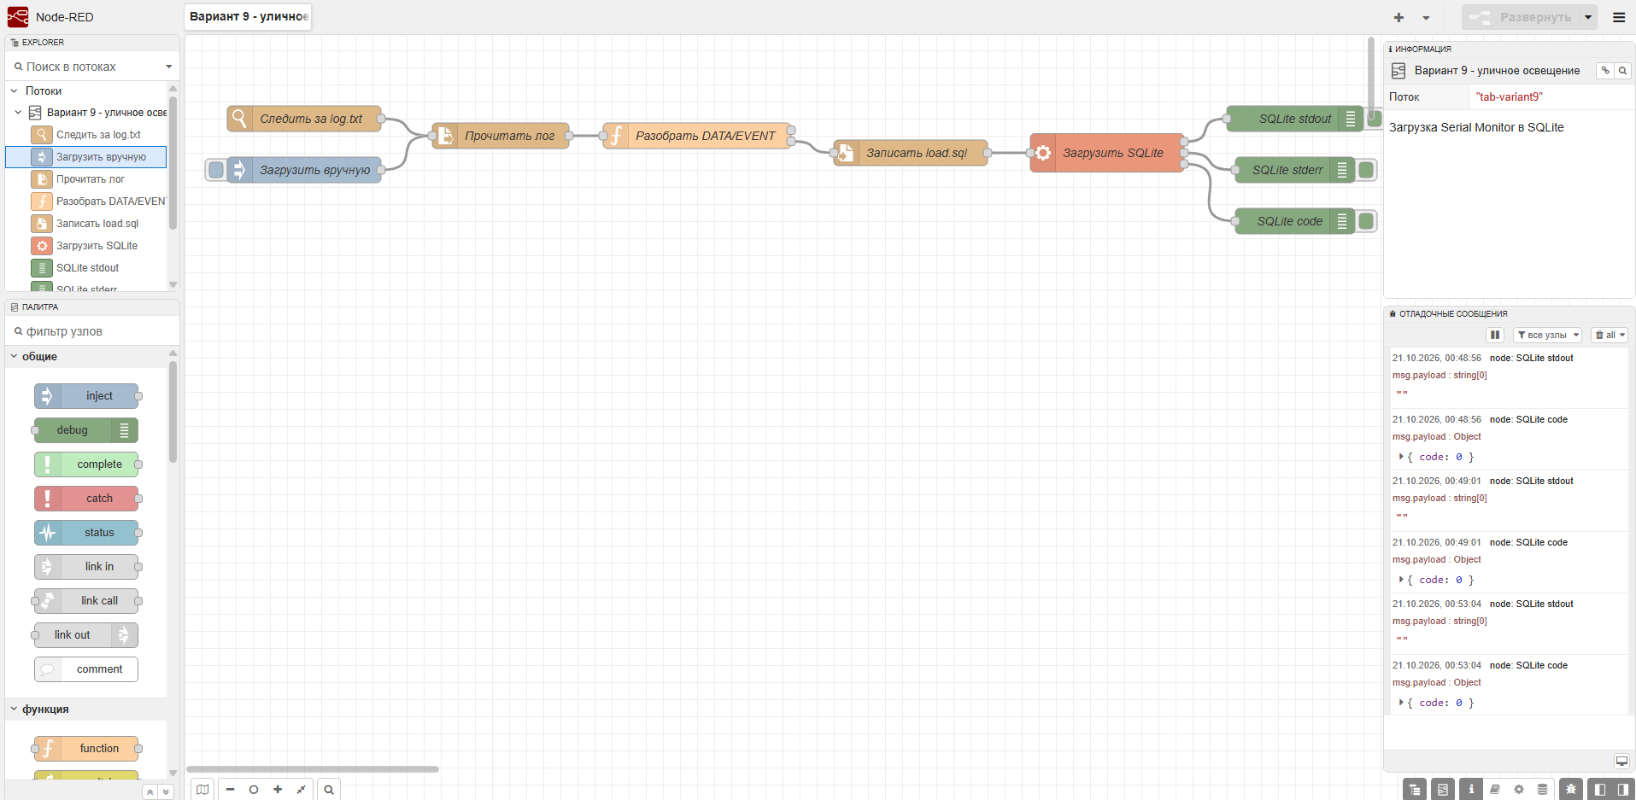
Рисунок 6 — Поток Node-RED и результат выполнения SQLite

6.2 Проверка ошибочных данных
Для проверки диагностического сценария предусмотрен data/log_fault.txt. В нем есть s1 = 120, s2 = -25 и s3 = 14,5, выходящие соответственно за диапазоны 0..100 %, -20..80 °C и 0..14 В. При обработке function добавляет в events по одной записи типа FAULT для каждого значения вне диапазона. Это показывает, что поток проверяет не только формат, но и допустимость каждого измерения.

6.3 Воспроизводимость
Запуск Node-RED выполняется командным файлом start-nodered.bat из корня проекта. Относительные пути data/ и db/ при этом разрешаются правильно. После импорта flow.json необходимо нажать Deploy, открыть поток, нажать кнопку «Загрузить вручную» и проверить код 0 в отладке.

7 Испытания и результаты
№ | Проверка | Ожидаемый результат | Фактический результат
1 | Симуляция запускается | Arduino работает, Serial Monitor доступен | Выполнено в Wokwi
2 | Нормальная освещенность | DATA, освещение выключено | Выполнено
3 | s1 < 20 % | THRESHOLD, реле и LED включены | Циклы 5 и 9
4 | s1 >= 20 % | NORMAL, выходы выключены | Циклы 7 и 12
5 | Загрузка лога | 39 readings и 4 events | Код SQLite 0
6 | FAULT-проверка | события вне диапазона | Подготовлен отдельный fault-журнал
7 | EasyEDA | PDF и BOM экспортированы | Выполнено

Результаты подтверждают прохождение основного сценария: измерения поступают с периодом одна секунда, переходы порога фиксируются один раз, а Node-RED корректно преобразует журнал в команды SQLite.

8 Рекомендации по развитию
Для промышленного варианта следует добавить гистерезис, чтобы мелкие колебания около 20 % не вызывали частое переключение реле. Также полезны часы реального времени, защита от дребезга, контроль обрыва датчика, ограничение размера журнала, архивирование старых измерений и веб-панель Node-RED Dashboard. Для физического устройства необходимо проверить совместимость релейного модуля с уровнем 5 В и выбрать резистор LED по паспорту конкретного светодиода.

Заключение
В курсовом проекте разработан воспроизводимый виртуальный прототип системы уличного освещения для варианта 9. Собраны схемы EasyEDA и Wokwi, подготовлена прошивка Arduino Uno, реализован обмен через Serial Monitor, создан поток Node-RED и база SQLite. Проверка на журнале из 13 циклов сформировала 39 показаний, 4 события, в том числе переходы THRESHOLD и NORMAL. Комплект содержит исходные файлы, тестовые данные, экспорт схемы, BOM, снимки работы и инструкцию пользователя.

Список сокращений
Сокращение | Расшифровка
LDR | light dependent resistor, фоторезистор
NTC | negative temperature coefficient, терморезистор
POT | potentiometer, потенциометр
SQL | язык структурированных запросов
GPIO | цифровой ввод/вывод
АЦП | аналого-цифровой преобразователь

Список использованных источников
1. Методическое пособие «Проектирование и разработка виртуальных систем».
2. Задание на курсовой проект ПМ.02, вариант 9.
3. Документация Arduino Uno и язык Arduino C++.
4. Документация Wokwi: https://docs.wokwi.com/.
5. Документация Node-RED: https://nodered.org/docs/.
6. SQLite Documentation: https://sqlite.org/docs.html.
7. Исходный проект Wokwi: https://wokwi.com/projects/478434512485624833.

Приложение А. Структурная схема
Рисунок А.1 — Структурная схема

Приложение Б. Принципиальная схема и BOM
Рисунок Б.1 — Принципиальная схема
Полный векторный экспорт схемы находится в docs/schematic.pdf, перечень компонентов — в docs/bom.csv.

Приложение В. Модель Wokwi
Рисунок В.1 — Тест Wokwi
Файл sim/diagram.json содержит машинно читаемое описание компонентов и соединений. Ссылка на проект указана в разделе 2.3.

Приложение Г. Листинг прошивки
/*
* Курсовой проект ПМ.02, вариант 9.
* Система уличного освещения на Arduino Uno.
*
* s1 - освещенность LDR, 0..100 %
* s2 - температура NTC, -20..80 C
* s3 - напряжение батареи POT, 0..14 V
* Событие: s1 < 20 %. В этом состоянии включаются реле и синий LED.
*/

const uint8_t LDR_PIN = A0;
const uint8_t NTC_PIN = A1;
const uint8_t BATTERY_PIN = A2;
const uint8_t RELAY_PIN = 8;
const uint8_t LED_PIN = 9;

const unsigned long SAMPLE_PERIOD_MS = 1000UL;
const float LIGHT_THRESHOLD = 20.0f;

unsigned long lastSampleMs = 0;
unsigned long sampleNumber = 0;
bool alarmActive = false;

float readLightPercent() {
const int raw = analogRead(LDR_PIN);
return raw * 100.0f / 1023.0f;
}

float readTemperatureC() {
const int raw = analogRead(NTC_PIN);
return -20.0f + raw * 100.0f / 1023.0f;
}

float readBatteryVoltage() {
const int raw = analogRead(BATTERY_PIN);
return raw * 14.0f / 1023.0f;
}

void setLighting(bool enabled) {
digitalWrite(RELAY_PIN, enabled ? HIGH : LOW);
digitalWrite(LED_PIN, enabled ? HIGH : LOW);
}

void printEvent(const char* type) {
Serial.print("EVENT n=");
Serial.print(sampleNumber);
Serial.print(" type=");
Serial.println(type);
}

void setup() {
pinMode(RELAY_PIN, OUTPUT);
pinMode(LED_PIN, OUTPUT);
setLighting(false);

Serial.begin(9600);
Serial.println("Variant 9: street lighting");
}

void loop() {
const unsigned long now = millis();
if (now - lastSampleMs < SAMPLE_PERIOD_MS) {
return;
}
lastSampleMs += SAMPLE_PERIOD_MS;

++sampleNumber;
const float s1 = readLightPercent();
const float s2 = readTemperatureC();
const float s3 = readBatteryVoltage();

Serial.print("DATA n=");
Serial.print(sampleNumber);
Serial.print(" s1=");
Serial.print(s1, 2);
Serial.print(" s2=");
Serial.print(s2, 2);
Serial.print(" s3=");
Serial.println(s3, 2);

const bool shouldEnableLighting = s1 < LIGHT_THRESHOLD;
if (shouldEnableLighting != alarmActive) {
alarmActive = shouldEnableLighting;
setLighting(alarmActive);
printEvent(alarmActive ? "THRESHOLD" : "NORMAL");
}
}

Приложение Д. Node-RED и SQL
Полный поток находится в nodered/flow.json. Ниже приведена последовательность узлов, которую необходимо увидеть в рабочем окне Node-RED:
Следить за log.txt / Загрузить вручную -> Прочитать лог -> Разобрать DATA/EVENT -> Записать load.sql -> Загрузить SQLite -> SQLite stdout
-> SQLite stderr
-> SQLite code
Файлы db/schema.sql, db/queries.sql и db/load.sql являются частью комплекта и позволяют отдельно повторить проверку базы.

